РАБОТА НА EXCEL

* Основната среда за работа в Microsoft Excel представлява *работна книга* – [файл](https://bg.wikipedia.org/wiki/%D0%A4%D0%B0%D0%B9%D0%BB), който може да съдържа един или множество работни и диаграмни листове. *Работният лист* е като счетоводна книга и съдържа редове и колони. Колоните се простират вертикално и се обозначават с букви, наречени *имена на колони*. Имената на колоните са разположени в горната част на работния лист. Редовете се простират хоризонтално и се обозначават с цифри, наречени *номера на редове*. Те са разположени в лявата част на работния лист. Областта, образувана при пресичането на един ред и една колона, се нарича *клетка*. Клетките се обозначават съгласно тяхната позиция в редовете и колоните. Комбинацията от буквата на колоната и числото на реда за дадена клетка се нарича *име на клетката*. Например клетката, разположена в колона А и ред 1, се нарича А1.
* С помощта на Microsoft Excel е възможно лесно и бързо да се попълва с информация: числа, текст и полета за изчисления, която след това може да се променя, изтрива или замества с друга. Може информацията да се организира в няколко работни листа в една работна книга, след което те да се наименуват по удобен начин, така че нужната информация да се намира бързо и лесно. За разлика от счетоводната книга, след като числата се въведат, Microsoft Excel извършва изчисленията автоматично, когато са зададени необходимите [формули](https://bg.wikipedia.org/wiki/%D0%A4%D0%BE%D1%80%D0%BC%D1%83%D0%BB%D0%B0).

2 Инфо-основни вградени функции

1-ТРАНСПОРТНА ФИРМА

1-СТЪПКА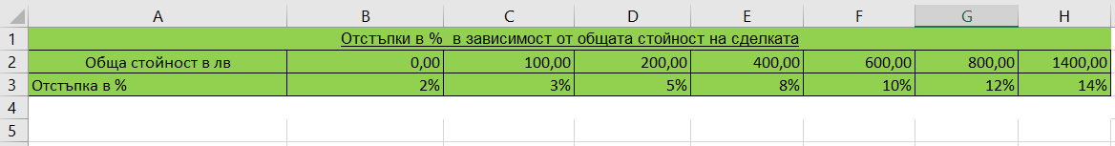

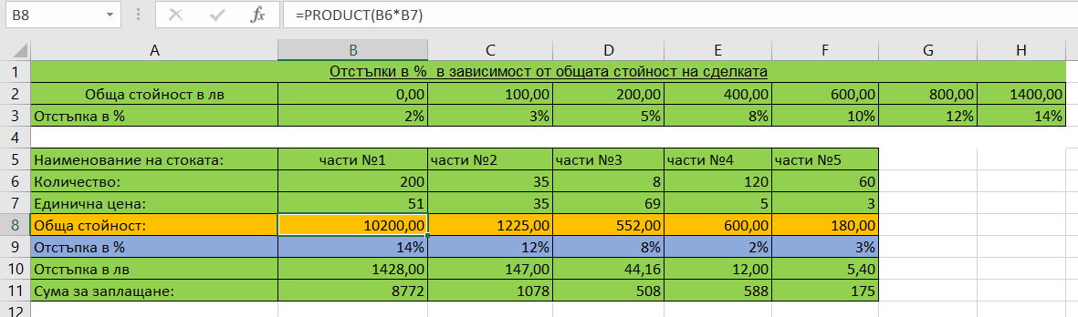2-СТЪПКА

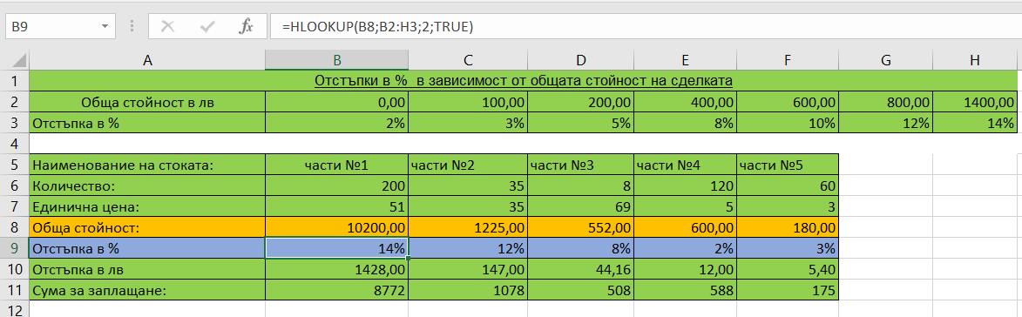3-СТЪПКА

2-ФИРМА ЗА ДОГРАМА

1-СТЪПКА

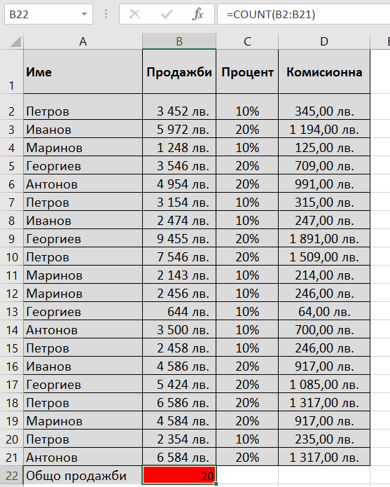

2-СТЪПКИ

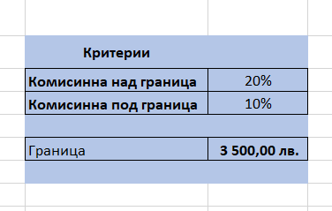

3-СТЪПКА

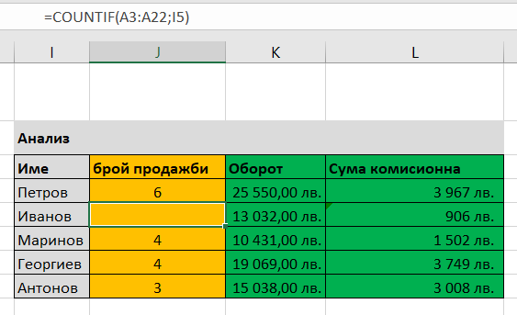

4-СТЪПКА

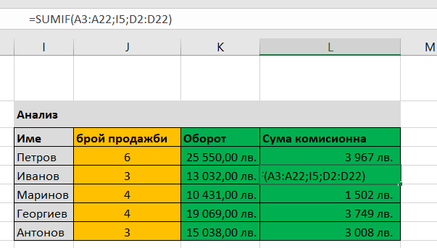

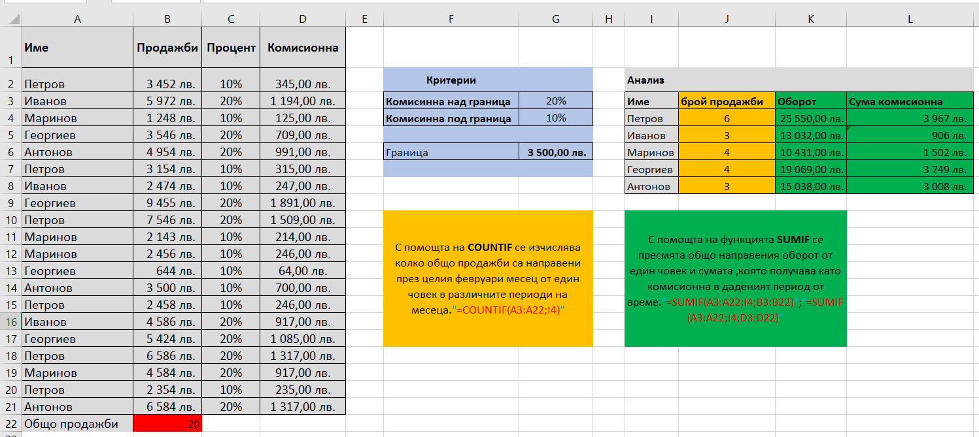5-СТЪПКА

3-ФИРМА ЗА СУПЕРМАРКЕТ

1-СТЪПКА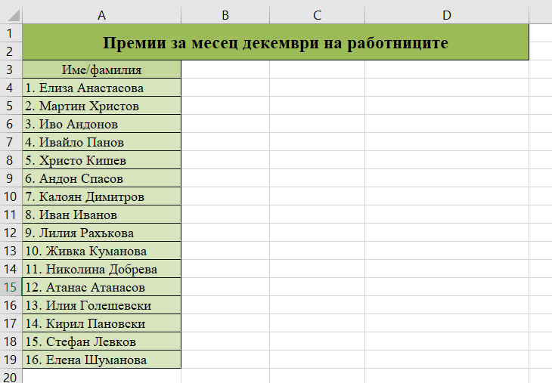

2-СТЪПКА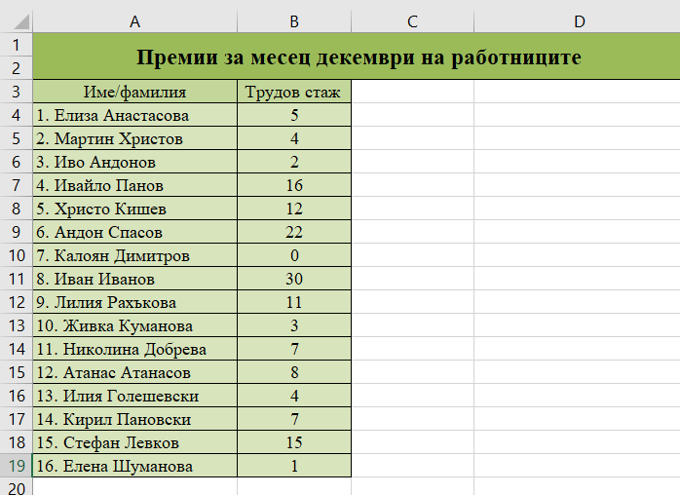

3-СТЪПКА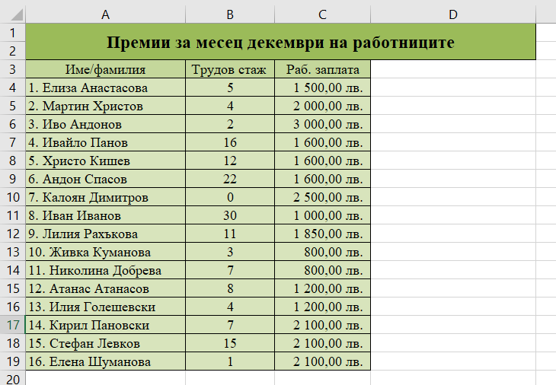

4-СТЪПКА